igus sucht erneut kreative Low-Cost-Automation-Projekte mit dem schnellsten Return on Invest
igus startet Bewerbungsphase für den 3. ROIBOT Award 2024

Köln, 8. Januar 2024 – Die deutsche Wirtschaft schwächelt und wird sich laut Institut für Makroökonomie und Konjunkturforschung (IMK) auch 2024 nur schleppend erholen. Das spürt auch der Maschinenbau. Um die eigene Wettbewerbsfähigkeit zu stärken, führt daher kein Weg mehr an der Automatisierung vorbei. Dank Low-Cost-Automation (LCA) und dem RBTX Robotik-Marktplatz von igus finden Unternehmen jeder Größe eine komplette Lösung, die zu ihren Anforderungen und ihrem Budget passt – und das schon ab 2.000 Euro. Die Projekte mit dem schnellsten Return on Invest (ROI) zeichnet das Kunststoffunternehmen jetzt zum mittlerweile dritten Mal mit dem ROIBOT Award aus. Anwender können sich ab sofort bewerben und Low-Cost-Automation-Produkte im Wert von 5.000 Euro sowie internationale Anerkennung gewinnen.

In Zeiten schwächelnder Konjunktur suchen sowohl Konzerne als auch kleine und mittlere Unternehmen (KMU) nach kostengünstigen und einfach umsetzbaren Automationslösungen. Genau diesen Bedarf bedient igus mit Low-Cost-Automation. Bei dem Kölner Kunststoffspezialisten gibt es alles, was Interessierte für die kostengünstige Prozessautomatisierung benötigen, aus einer Hand: von einzelnen Komponenten über Roboter mit Peripherie bis hin zu Komplettlösungen für individuelle Anwendungen. Die durchschnittlichen Investitionskosten liegen hier bei 12.000 Euro. Zum Vergleich: Ein Industrieroboter kostet inklusive Steuerung, Software und Lizenzen schnell über 100.000 Euro. „Wir staunen immer wieder, wie fantasievoll Unternehmen unsere Komponenten einsetzen. Von der automatisierten Regenwurmfarm bis hin zum Roboter, der Bier ausschenkt“, erzählt Alexander Mühlens, Leiter Geschäftsbereich Low-Cost-Automation bei igus. Doch viele dieser Erfindungen bekämen zu wenig Aufmerksamkeit. „Deshalb bieten wir mit dem ROIBOT Award 2024 zum mittlerweile dritten Mal LCA-Projekten, die Mut, Kreativität und Out-of-the-box-Denken beweisen, eine Bühne.“ igus veranstaltet den Wettbewerb mit internationaler Ausrichtung alle zwei Jahre. 2022 hatten sich 110 Projekte aus 20 Ländern beworben.
Startschuss für die Bewerbungsphase fällt
Anwender können sich bis zum 30. Juni 2024 mit ihren Automatisierungsprojekten für den ROIBOT Award bewerben – unter www.igus.de/roibot-anmeldung. igus bietet dabei auf Wunsch Unterstützung. Ein Expertenteam erstellt kostenfrei Video- und Bildaufnahmen der Anwendung und betreut die Inszenierung. Teilnehmer überspringen so den Bewerbungsprozess und sind direkt Kandidaten für den Wettbewerb. Voraussetzung ist, dass die LCA-Lösungen mit Komponenten arbeiten, die von igus oder über RBTX.com gekauft wurden. Dazu zählen zum Beispiel Gelenkarmroboter, kartesische Roboter, Delta-Roboter und Scara-Roboter.

Low-Cost-Automation-Produkte im Wert von 5.000 Euro und internationale Aufmerksamkeit gewinnen
Eine Jury aus Vertretern der Fachpresse und Experten der Industrie kürt die drei besten Projekte, die sich durch Originalität und einen niedrigen Return on Invest auszeichnen. Der Sieger erhält Low-Cost-Automation-Hardware im Wert von 5.000 Euro, die Zweit- und Drittplatzierten im Wert von 2.500 Euro und 1.000 Euro. „Der Wettbewerb bietet Teilnehmenden zudem internationale mediale Aufmerksamkeit und die Gelegenheit, sich mit anderen Automatisierungsenthusiasten zu vernetzen, Erfahrungen auszutauschen, Inspiration zu sammeln und vielleicht sogar neue Karrierechancen auszuloten. So wurden zum Beispiel beim letzten ROIBOT Award Investoren für ein junges Start-up gefunden“, so Mühlens abschließend. Davon habe auch der Gewinner des ROIBOT Award 2022 profitiert: die MFG Technik & Service GmbH. Das Unternehmen aus Kranzberg bei München hat die Jury mit dem Label Monkey überzeugt, eine Low-Cost-Automation-Lösung, die mit dem Roboterarm robolink DP von igus Industriepaletten von drei Seiten etikettiert.

Bildunterschrift:
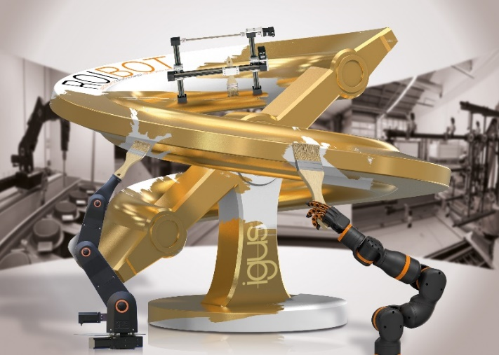
Bild PM0124-1
Ob Cobot, Gelenkarmroboter oder Flächenportal: igus zeichnet zum dritten Mal clevere und kreative Low-Cost-Automation-Projekte mit dem ROIBOT Award aus. (Quelle: igus GmbH)

ÜBER IGUS:

Die igus GmbH entwickelt und produziert motion plastics. Diese schmierfreien Hochleistungskunststoffe verbessern die Technik und senken Kosten überall dort, wo sich etwas bewegt. Bei Energiezuführungen, hochflexiblen Kabeln, Gleit- und Linearlagern sowie der Gewindetechnik aus Tribopolymeren führt igus weltweit die Märkte an. Das Familienunternehmen mit Sitz in Köln ist in 31 Ländern vertreten und beschäftigt weltweit rund 4.600 Mitarbeiter. 2022 erwirtschaftete igus einen Umsatz von 1,15 Milliarden Euro. Die Forschung in den größten Testlabors der Branche produziert laufend Innovationen und mehr Sicherheit für die Anwender. 243.000 Artikel sind ab Lager lieferbar und die Lebensdauer ist online berechenbar. In den letzten Jahren expandierte das Unternehmen auch durch interne Start-ups, zum Beispiel für Kugellager, Robotergetriebe, 3D-Druck, die Plattform RBTX für Low Cost Robotics und intelligente „smart plastics“ für die Industrie 4.0. Zu den wichtigsten Umweltinvestitionen zählen die „Chainge“ Plattform für das Recycling von technischen Kunststoffen und die Beteiligung an einer Firma, die aus Plastikmüll wieder Öl gewinnt.

PRESSEKONTAKTE:  Oliver Cyrus  Leiter Presse & Werbung  igus® GmbH  Spicher Str. 1a  51147 Köln  Tel. 0 22 03 / 96 49-459  ocyrus@igus.net  www.igus.de/presse | Selina Pappers  Managerin Presse & Werbung  igus® GmbH  Spicher Str. 1a  51147 Köln  Tel. 0 22 03 / 96 49-7276  spappers@igus.net  www.igus.de/presse | Anja Görtz-Olscher  Managerin Presse & Werbung  igus® GmbH  Spicher Str. 1a  51147 Köln  Tel. 0 22 03 / 96 49-7153  agoertz@igus.net  www.igus.de/presse

Die Begriffe „Apiro“, „AutoChain“, „CFRIP“, „chainflex“, „chainge“, „chains for cranes“, „ConProtect“, „cradle-chain“, „CTD“, „drygear“, „drylin“, „dryspin“, „dry-tech“, „dryway“, „easy chain“, „e-chain“, „e-chain systems“, „e-ketten“, „e-kettensysteme“, „e-loop“, „energy chain“, „energy chain systems“, „enjoyneering“, „e-skin“, „e-spool“, „fixflex“, „flizz“, „i.Cee“, „ibow“, „igear“, „iglidur“, „igubal“, „igumid“, „igus“, „igus improves what moves“, „igus:bike“, „igusGO“, „igutex“, „iguverse“, „iguversum“, „kineKIT“, „kopla“, „manus“, „motion plastics“, „motion polymers“, „motionary“, „plastics for longer life“, „print2mold“, „Rawbot“, „RBTX“, „readycable“, „readychain“, „ReBeL“, „ReCyycle“, „reguse“, „robolink“, „Rohbot“, „savfe“, „speedigus“, „superwise“, „take the dryway“, „tribofilament“, „triflex“, „twisterchain“, „when it moves, igus improves“, „xirodur“, „xiros“ und „yes” sind rechtlich geschützte Marken der igus® GmbH/ Köln in der Bundesrepublik Deutschland und ggf. in einigen ausländischen Ländern. Dies ist eine nicht abschließende Liste von Marken (z.B. anhängige Markenanmeldungen oder eingetragene Marken) der igus GmbH oder verbundenen Unternehmen der igus in Deutschland, der Europäischen Union, den USA und/oder anderen Ländern bzw. Jurisdiktionen.

